**TP BD GESTION DES COMMANDES**

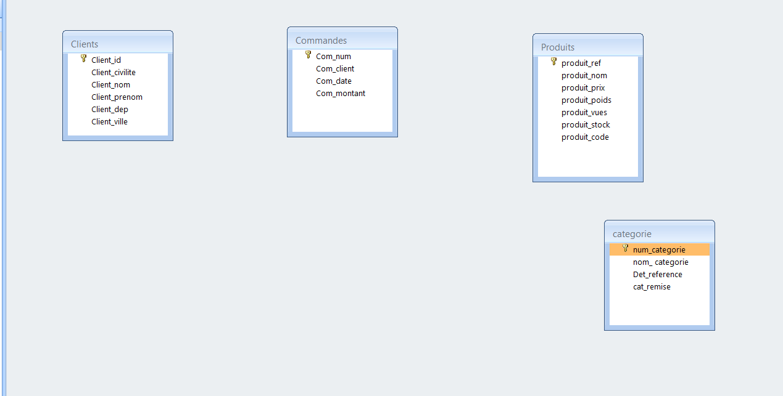

**Formulez en SQL les requêtes suivantes :**

**a )      Les Clients dont le noTéléphone  = 06655**

**SELECT** *  
**FROM** clients  
**WHERE** client_num =06655

**b)      Afficher le détail de toutes les commandes effectuées par le client 12**

**SELECT *  
FROM `commandes`  
WHERE `client_id` =12**

**c)      Afficher les 2 commandes les plus récentes**

**SELECT *  
FROM `commandes`  
WHERE `com_date`  
ORDER BY `com_date` DESC**

LIMIT**2**

**d)      Afficher les informations sur les produits ayant un poids > 450 grammes du plus lourd vers le le plus leger.**

**SELECT \***

**FROM `produits`**

**WHERE `produit_poids` >450  
ORDER BY `produit_poids` DESC**

**e)      Afficher le nom des articles le plus cher et le moins cher ( utiliser Fonction min et max)**

SELECT**(**

SELECT**produit_nom**FROM**produits**WHERE**produit_prix = (**SELECT**MIN( `produit_prix` )**FROM**produits )**

**)**AS**'Produit le moins cher', (**

SELECT**produit_nom**FROM**produits**WHERE**produit_prix = (**SELECT**MAX( produit_prix )**FROM**produits )**

**)**AS**'Produit le plus cher'**

**f)       Le noCommande et la dateCommande des Commandes du Client #10 dont le noCommande est supérieur à 5.**

**SELECT com_num, com_date**

**FROM commandes**

**WHERE com_client =10**

**AND com_num >5**

**g)      Modifier le nom de la colonne com_date par date_commande**

**ALTER TABLE `commandes`**

**CHANGE `com_date` `date_commande` DATE**

**h)      Supprimer la colonne client_dep**

**ALTER TABLE `clients`**

**DROP `client_dep`**

**i)       Ajouter la colonne date_naissance dans la table client**

**ALTER TABLE `clients` ADD ` com_date ` DATE**

**j)       Afficher les clients masculins qui habitent à paris**

**SELECT *  
FROM `clients`  
WHERE `client_civilité` = "M."  
AND `client_ville` = "Paris"**

**k)      Afficher le nombre de clients qui sont nés avant 01/01/1980**

**SELECT COUNT( * ) AS "Nombre de clients née avant 01/01/1980"  
FROM clients  
WHERE ` com_date ` < "01/01/1980"**

**l)**

**Les noArticle et description des Articles dont le prixUnitaire est entre $10 et $20.**

**SELECT *  
FROM `produits`  
WHERE `produit_prix`  
BETWEEN 10AND 20**

**n)      Les noArticles commandés au moins une fois par le Client #10 après le 01/06/2000.**

**SELECT `produit_ref`  
FROM `commandes`  
WHERE `com_client` =10AND ` com_date ` >01/06/ 2000.**

**o)     Les noCommandescorrespondant aux Commandes faites par le Client #10.**

**SELECT `com_num`  
FROM commandes  
WHERE `com_num` =10**

**p)      Les noCommandes des Commandes qui ont été placées à la même date que la Commande #2.**

**SELECT `com_num`  
FROM commandes  
WHERE ` com_date ` = (**

**SELECT `com_num`  
FROM commandes  
WHERE `com_num` =2**

)

**q)     Afficher les produits dont le nom débute par la lettre « C ».**

**SELECT *  
FROM `produits`  
WHERE `produit_nom` LIKE "C%"**